Dag Jos,

Ik heb op mijn blog een nieuw menu aangemaakt "Professioneel handelen". Dit menu is te vinden onder "S&T". Binnen professioneel handelen vind je LUK 1 t/m 4 terug zoals onderstaand:

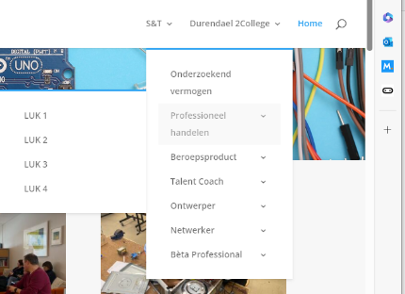

De LUK's bestaan uit links naar de Blogposts die de leeruitkomsten bewijzen. Op deze manier zijn de LUK's individueel navolgbaar.

Momenteel is LUK 1 en 3 compleet, ik heb voor LUK 3 een nieuw blogpost geschreven.
LUK 2 en 4 maak ik nu compleet met als deadline maandag 17-6. Wellicht dat we donderdagochtend 20-6 dit kunnen bespreken.

Onderstaand de links naar de complete LUK's, het wachtwoord is 2020.

Professioneel handelen LUK 1 | Sci-tech blog

Professioneel handelen LUK 3 | Sci-tech blog

Groeten,
Steven

